MENÜPLAN

Montag  21.06.2021 | Salat und Rohkost  Kebab  mit Fladenbrot (gluten)  Quorn / Poulet  Joghurtsauce (laktose)  Cole Slaw Salat  Dessert: Schoggimuffin
Dienstag  22.06.2021 | Salat und Rohkost  Makkaroni (gluten)  Lachsstreifen / Vegistreifen mit Zuchetti  Limettensauce (laktose)
Mittwoch  23.06.2021 | Salat und Rohkost  Somalische Küche
Donnerstag  24.06.2021 | Salat und Rohkost  Reis  Poulet- / Vegigeschnetzeltes  griechischer Salat  Dessert: Wasser - Glacè
Freitag  25.06.2021 | 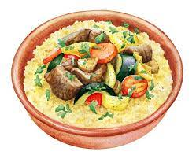  Salat und Rohkost  CousCous-Salat  Falafelkugel  Kräuterquark-Dip (laktose)  Tomaten-Mozzarella (laktose)
Wir verwenden ausschliesslich Schweizer Fleisch.

«Wir geben Ihnen gerne detaillierte Informationen über mögliche Allergene in den einzelnen Produkten / Gerichten» Michael.Janz@schulen.zuerich.ch / Tel: 044 413 04 74

